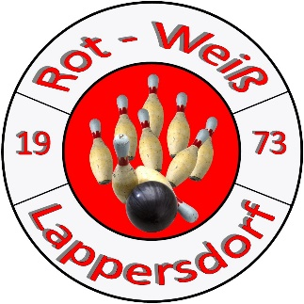***Kegelverein Rot Weiß Lappersdorf***

_____________________________________________________________________________________________________________________

Die Vorbereitungen der diesjährigen Markmeisterschaft im Kegeln, laufen auf Hochtouren!

Deshalb dachten wir, wir bringen auch Euch in Schwung und bieten daher einen kostenfreien Übungsabend an!

**Am Freitag den, 22.03.2019 von 18 – 23 Uhr**

**kann kostenlos auf unserer Kegelanlage geübt werden. Erfahrene Sportkegler stehen Euch unterstützend und hilfreich zur Seite!**

**(Gasthaus Kirschner, Lappersdorf 34, 94428 Eichendorf)**

Mitzubringen sind Hallenturnschuhe (Pflicht!)

und bequeme Kleidung.

Na dann…los geht´s…

kommt uns besuchen und lasst uns in

geselliger Runde eine ruhige Kugel schieben…

Wir freuen uns auf Euch!

Mit sportlichen Grüßen

Das Orgateam der Marktmeisterschaft!